**АКТИВІЗАЦІЯ НАВЧАЛЬНОГО ПРОЦЕСУ ЗА ДОПОМОГОЮ ТРЕНІНГОВИХ ФОРМ НАВЧАННЯ ПРИ**

**ВИКЛАДАННІ ФІНАНСОВО-ОБЛІКОВИХ ДИСЦИПЛІНИ**

Запорожець Оксана Віталіївна

викладач фінансово-облікових дисциплін

**Відокремлений структурний підрозділ**

**«Криворізький фаховий коледж**

**Державного університету економіки і технологій»,**

**м. Кривий Ріг**

Удосконалення міжнародних стандартів навчання і все більш широке їх використання показує, наскільки важливим для вищої школи є питання підготовки висококваліфікованих кадрів на основі впровадження новітніх освітніх технологій та інновацій, потреба в яких останнім часом відчувається особливо гостро. Одним із засобів, що дозволяють наблизитися до досягнення даних цілей, виступають інтерактивні форми проведення занять. Призначення інтерактивних форм полягає в тому, щоб організувати діяльність студентів з метою спільного пошуку знань.

Тренінгові форми захоплюють студентів, пробуджують у них інтерес та стимулюють мотивацію, навчають самостійного мислення та дій. Вони вимагають проектування й розроблення таких засобів навчання, які б дозволили поєднати різні види інформаційного середовища (тексти, музику, графіку, звук, реалістичні зображення) з діяльнісною (інтерактивною) формою навчання, що дає можливість підвищити мотивацію навчання за рахунок комп’ютерної візуалізації, мультимедійного подання об’єктів вивчення.

Тренінг– це насамперед навчання, що опирається на досвід людини, а також допускає, що присутні на тренінгу люди, окрім отримання нової інформації, мають можливість відразу використовувати її на практиці, виробляючи нові навички. Сьогодні значна увага приділяється інтерактивним методам, що використовуються із застосуванням навчальних комп’ютерних програм, які реалізовують більш дієвий підхід до знань. Засобами реалізації зазначеного підходу слугують комплекси програмно-апаратних засобів (комп’ютер, мультимедійний проектор та інтерактивна дошка), які забезпечують можливість організації навчально-пізнавальної діяльності шляхом інтерактивного навчання. [1]

Для того, щоб розробити практичні заняття у вигляді бізнес-тренінгу, необхідно виявити компетенції для доцільного і ємного вивчення дисципліни. Студенти потребують використання інтерактивних методів, а впровадження технології бізнес-тренінгів в освітній процес, зокрема при викладанні фінансових дисциплін, поліпшить знання і мотивацію. У процесі вивчення дисциплін, що включає курс лекцій і практичних занять у вигляді бізнес-тренінгів, студенти зможуть реалізувати свої бізнес-ідеї в реальності. Застосування тренінгів в освітньому процесі не тільки поліпшує якість навчання, але й мотивує студентів до самостійної роботи [2].

Тренінг складається з основних етапів, проходження яких забезпечує формування у студентів навичок виконання спеціальних функцій, що здійснюють фінансові спеціалісти в різноманітних сферах (Рис. 1)

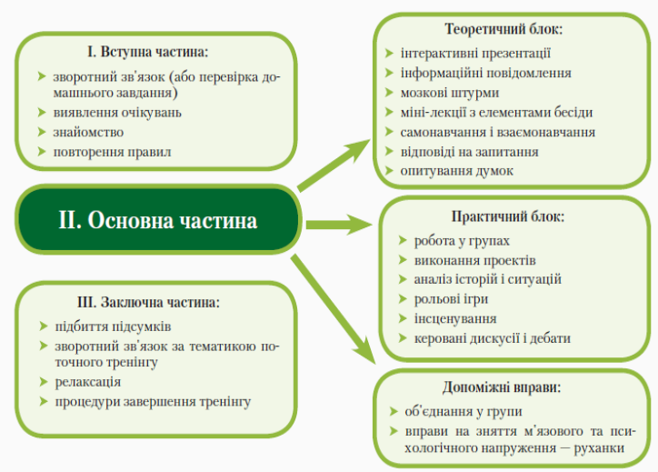

У якості методів активізації навчально-пізнавальної діяльності студентів застосовуються: міні-лекції, проблемні лекції, семінари-дискусії, робота в малих групах, презентації, кейс-метод тощо.

Проблемою кожної теоретикоприкладної дисципліни є питання взаємозв’язку теоретичних узагальнень з існуючою практикою. При цьому особливого значення набуває використання інтенсивних форм навчання з використанням традиційного, соціально-рольового та поведінкового підходів. Поєднання цих підходів під час підготовки студентів передбачає можливість проведення тренінгу, який упроваджується після закінчення теоретичного курсу навчання. Тренінг надає можливість студентам закріпити і поглибити теоретичні знання та практичні навички, здобуті ними під час вивчення професійно орієнтованих дисциплін, що викладаються у коледжі. [3]

Тренінгові форми навчання об’єктивно сприяють підвищенню рівня засвоєння знань, вони розширюють пізнавальні можливостей студентів, забезпечують їх активну участь у процесі навчання, підвищуючи мотивацію, спрощують та пришвидшують процес контролю знань, забезпечують партнерство між викладачем та студентами. Упровадження таких форм у навчальний процес забезпечує набуття комунікативних умінь та здатності організовувати обліковий процес і роботу його виконавців, знайти адекватні теоретичні, методологічні та практичні підходи для контролю, планування й оптимізації обліково-аналітичної роботи, уміння швидко, оперативно та правильно орієнтуватися в змінах обліково-податкового законодавства. [4]

Вибір форм і методів викладання конкретної дисципліни залежить від рівня мотивації навчання, рівня підготовленості як викладача, так і студента, активності, часу занять, їх структури та складності тощо. Навички аналітичного та критичного мислення, співпраці в колективі є важливою складовою формування конкурентоспроможних фахівців високої кваліфікації.

Література

1. Бурко, К. В. (2018). Інноваційні технології навчання у підготовці фахівців з бухгалтерського обліку. Електронне наукове фахове видання «Ефективна економіка», [http://www.economy.nayka.com.ua/pdf/5_ 2018/161.pdf](http://www.economy.nayka.com.ua/pdf/5_%202018/161.pdf)
2. Гризоглазов Д.В. Тренінгові форми навчання у викладанні фінансових дисциплін<https://pedscience.sspu.edu.ua/wp-content/uploads/2020/10/10.pdf>
3. Слободянюк І. А. Тренінг партнерського спілкування. Київ : Навч.-метод. центр «Консорціум із удосконалення менеджмент-освіти в Україні», 2020. 48 с.
4. Освітній проєкт «На урок» https://naurok.com.ua 2020 р. – інтернет конференція: «Мотивація в освіті: інструменти, прийоми та принципи»